Информация о проведенных мероприятиях, посвященных к 70- летию
ВОВ
МБОУ «Шильнебашская СОШ с углубленным изучением английского языка»
(10.03. – 17.03.2015)
На ежедневных встречах с классом проведены беседы на темы:
- В мирное время герои;
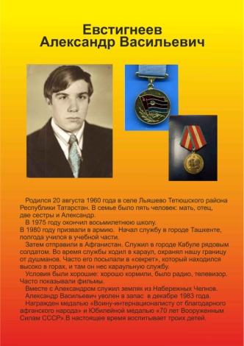
Оформление стенда Воины-афганцы. Руководитель краеведческого кружка Уфимцева В.В. (13 учащихся)

10.03. – Открытие. Акция « Весенняя неделя добра». (117 учащихся)
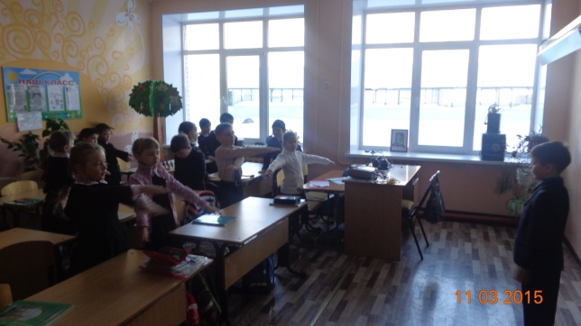
11.03. – Акция «Весенняя неделя добра», учащиеся школы делают зарядку. (117 учащихся)

12.03. Конкурс «Строй песни». Ребята заняли 2 место. (14 учащихся)
12.03. Вручение медалей труженицам тыла и ветерану ВОВ. (82 ученика)
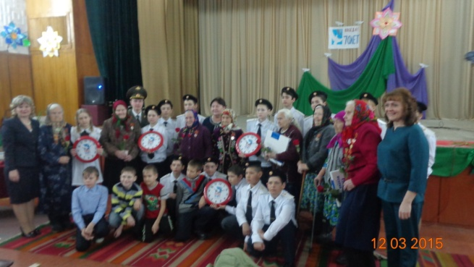

13.04. Уборка территории школы. (13 учащихся)
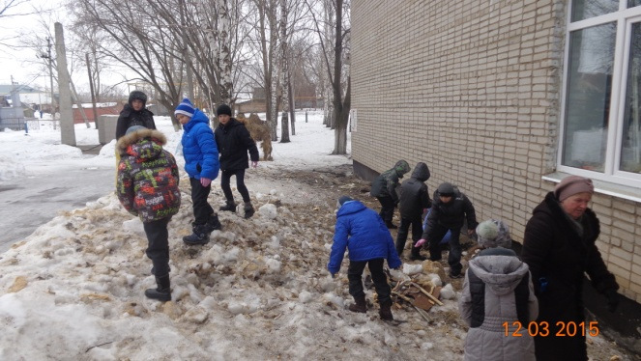

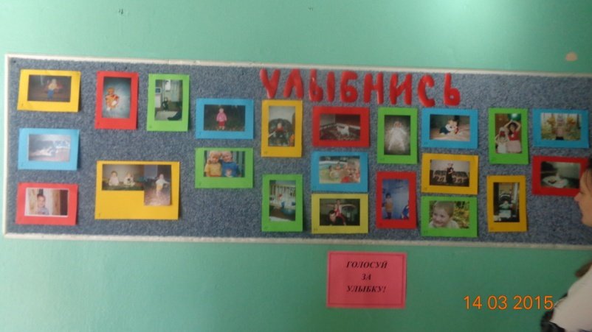
14.03. Улыбка добра. Акция (13 учащихся)

Продолжается работа - шефство над памятником, погибшим воинам в ВОВ.
Тимуровская работа: трудовой десант к вдовам ВОВ, ветеранам тыла.

ЗДВР: Калугина Т.Д.

